## 试题3 基于内插或拟合计算卫星轨道

## （原题：利用线性回归模型进行卫星轨道的预报）

线性回归模型是时间序列分析的基本算法，主要包括建模（计算回归系数）、预报等内容，模型简单易用。本题采用一段卫星轨道数据进行分析，试题仅用于知识点测试，在卫星轨道预报实际编程时，需要采用更高精度的模型。

### 一、数据文件读取（20分）

编写程序数据文件（轨道文件.txt），该文件包含4列13行，第1列是时间（以秒为单位)，第2列是卫星轨道X分量（以km为单位），第3列是卫星轨道Y分量（以km为单位），第4列是卫星轨道Z分量（以km为单位），数据如下：

表1 数据文件内容

|  |
| --- |
| 300,21182.88,-7044.56,14639.48  600,21707.87,-6930.28,13906.68  900,22207.04,-6828.65,13147.66  1200,22679.16,-6738.66,12363.84  1500,23123.06,-6659.23,11556.71  1800,23537.69,-6589.21,10727.78  2100,23922.07,-6527.40,9878.61  2400,24275.33,-6472.54,9010.81  2700,24596.67,-6423.32,8126.00  3000,24885.42,-6378.40,7225.86  3300,25141.01,-6336.41,6312.08  3600,25362.96,-6295.93,5386.38  3900,25550.92,-6255.54,4450.51 |

### 二、算法实现（60分）

#### 计算回归系数（30分）

当响应变量和自变量之间的关系为 ，可采用最小二乘估值公式计算回归系数和的估计值：

 (1)

其中，n是观测值总数，是自变量的平均值，是响应变量的平均值。

#### 预报（30分）

利用所计算回归系数，采用回归模型

 （2）

计算分别为4200、4500、4800时的、、的值。

### 三、计算结果报告（20分）

编程输出回归系数、预报结果等内容。

### 四、参考答案

##### 4.1 测试数据计算结果

回归系数、 ：

X: 21146.95962, 1.21837

Y: -7019.39846, 0.21143

Z: 15712.87577, -2.84011

预报结果：

t , X(km), Y(Km), Z(km)

4200,26264.130,-6131.391,3784.417

4500,26629.642,-6067.962,2932.384

4800,26995.154,-6004.533,2080.351

图1是程序运行界面示例，主要用于显示源数据内容、回归系数计算结果，预报成果等内容。

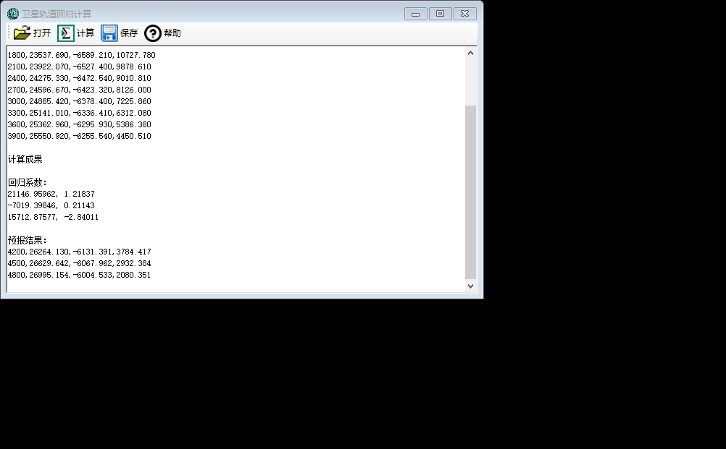

图1 用户界面示例

##### 4.2 试题说明

本题源于武汉大学测绘学院2017年硕士复试考题，试题内容有改动。共87人参加了本次考试，成绩分布如图2所示，最高98分，最低0分，平均成绩77分。

图2 成绩统计图